分为4个阶段：

1阶段——爬升、2阶段——200m稳定飞行、3阶段——俯冲、4阶段——低空巡航

以俯仰角为控制量，开环采用比例增益控制，闭环采用PID或ADRC控制

前馈补偿采用平衡攻角初值2.6，误差临界初始化为50m

1阶段：，其中*K*为比例系数，*K*=0.02

2阶段：，，，

3阶段：，*K*=0.02

4阶段：，，，

1）比较有无前馈补偿

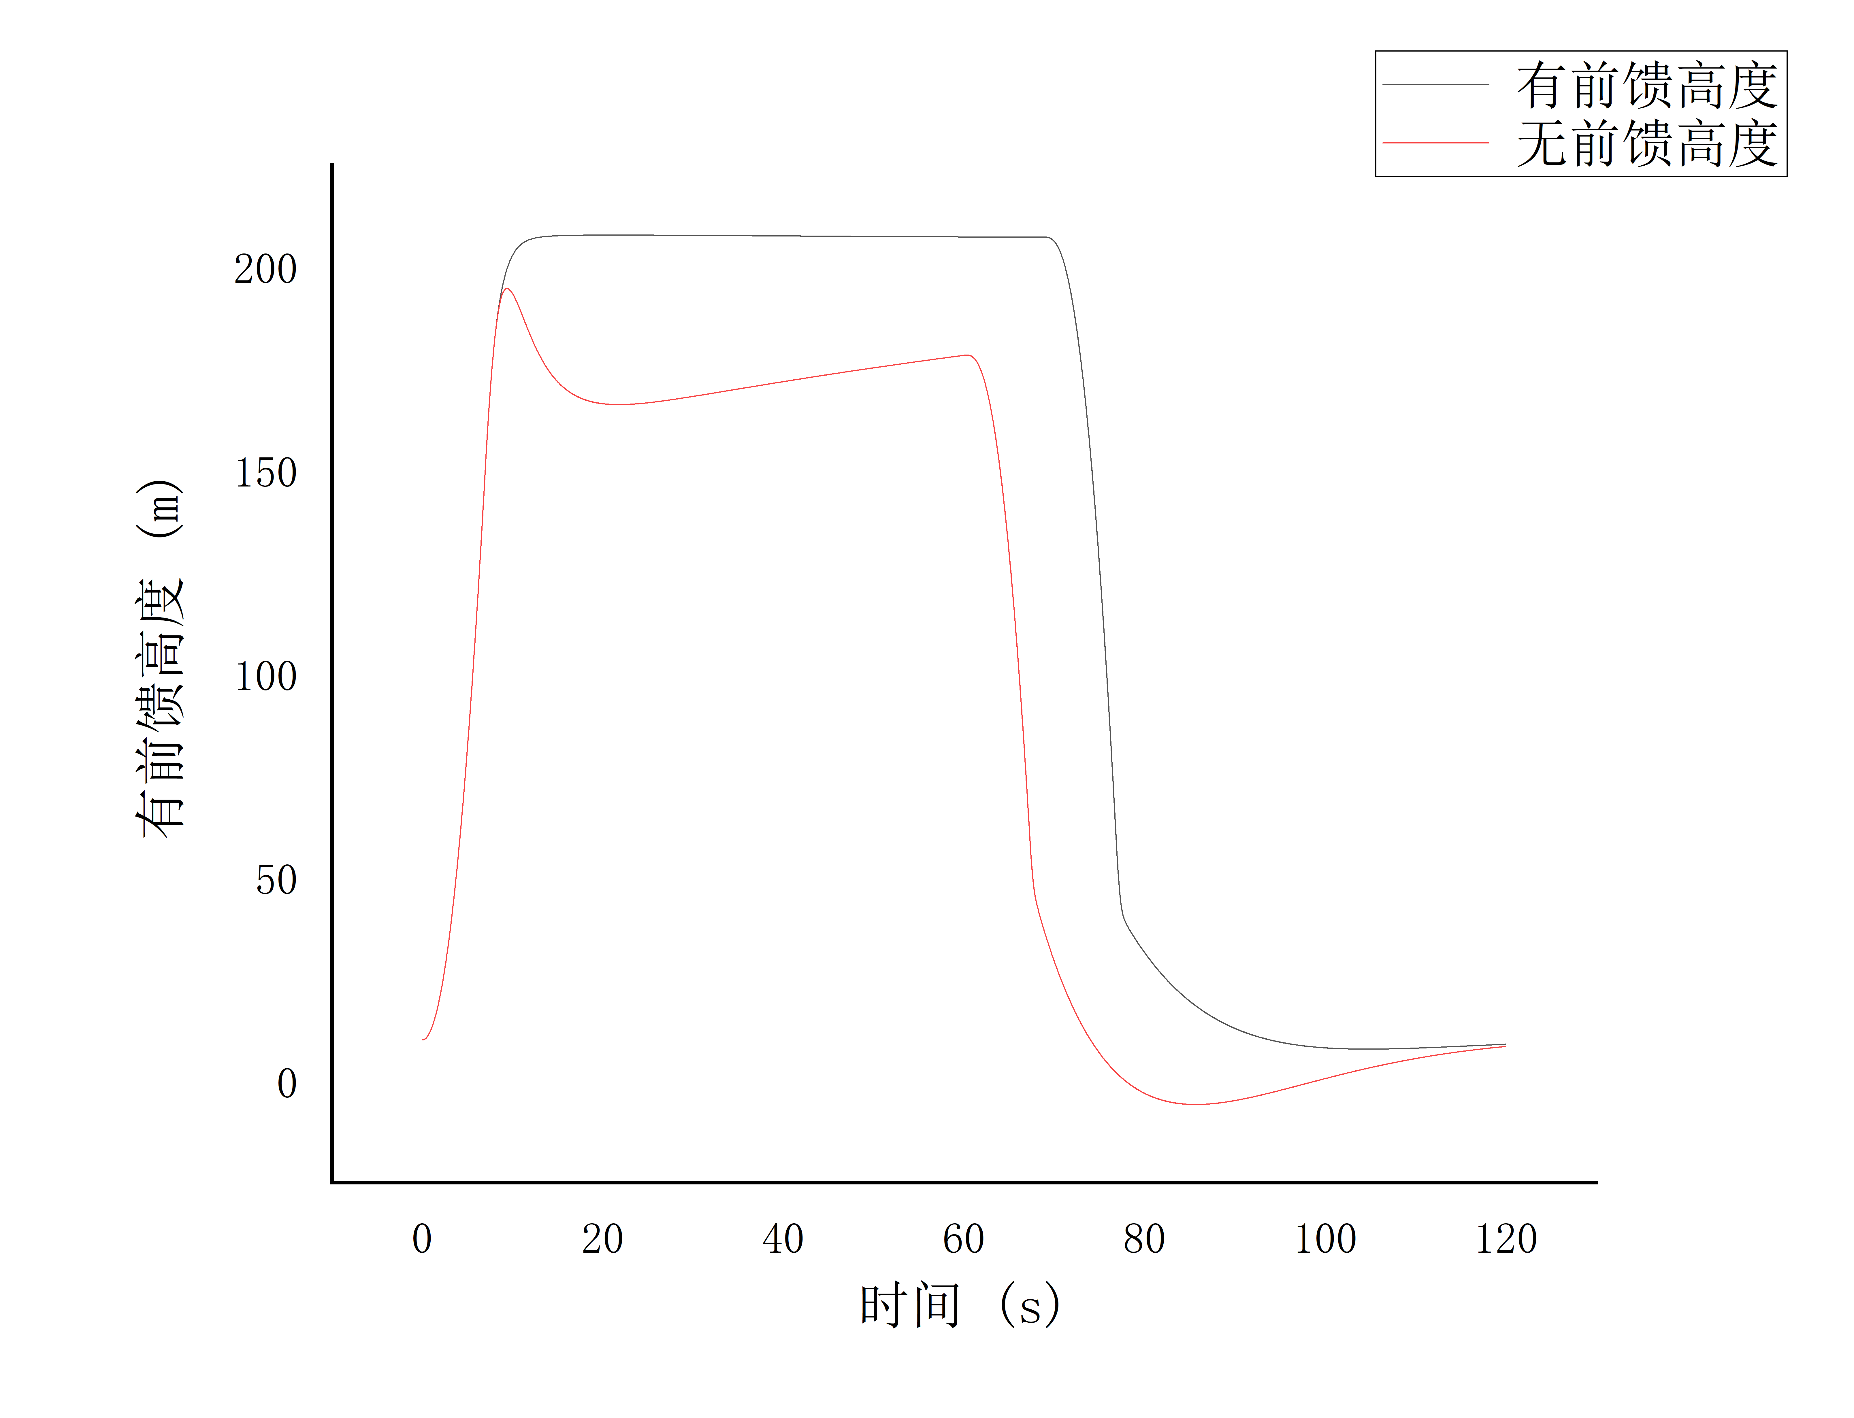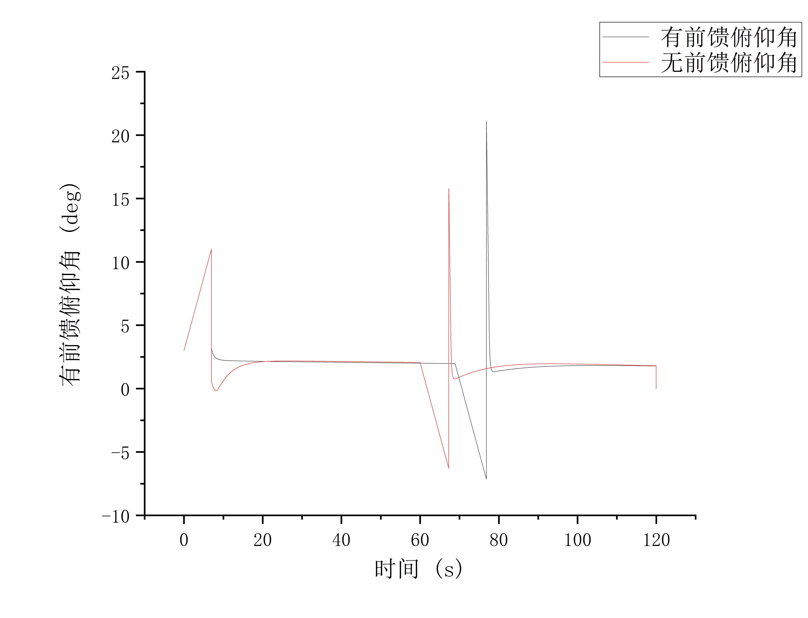

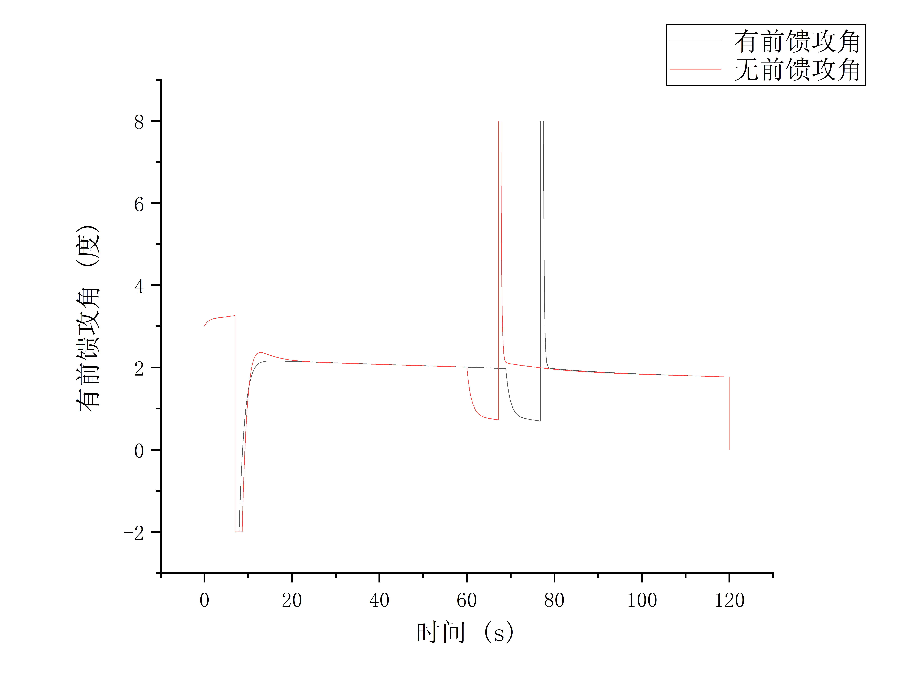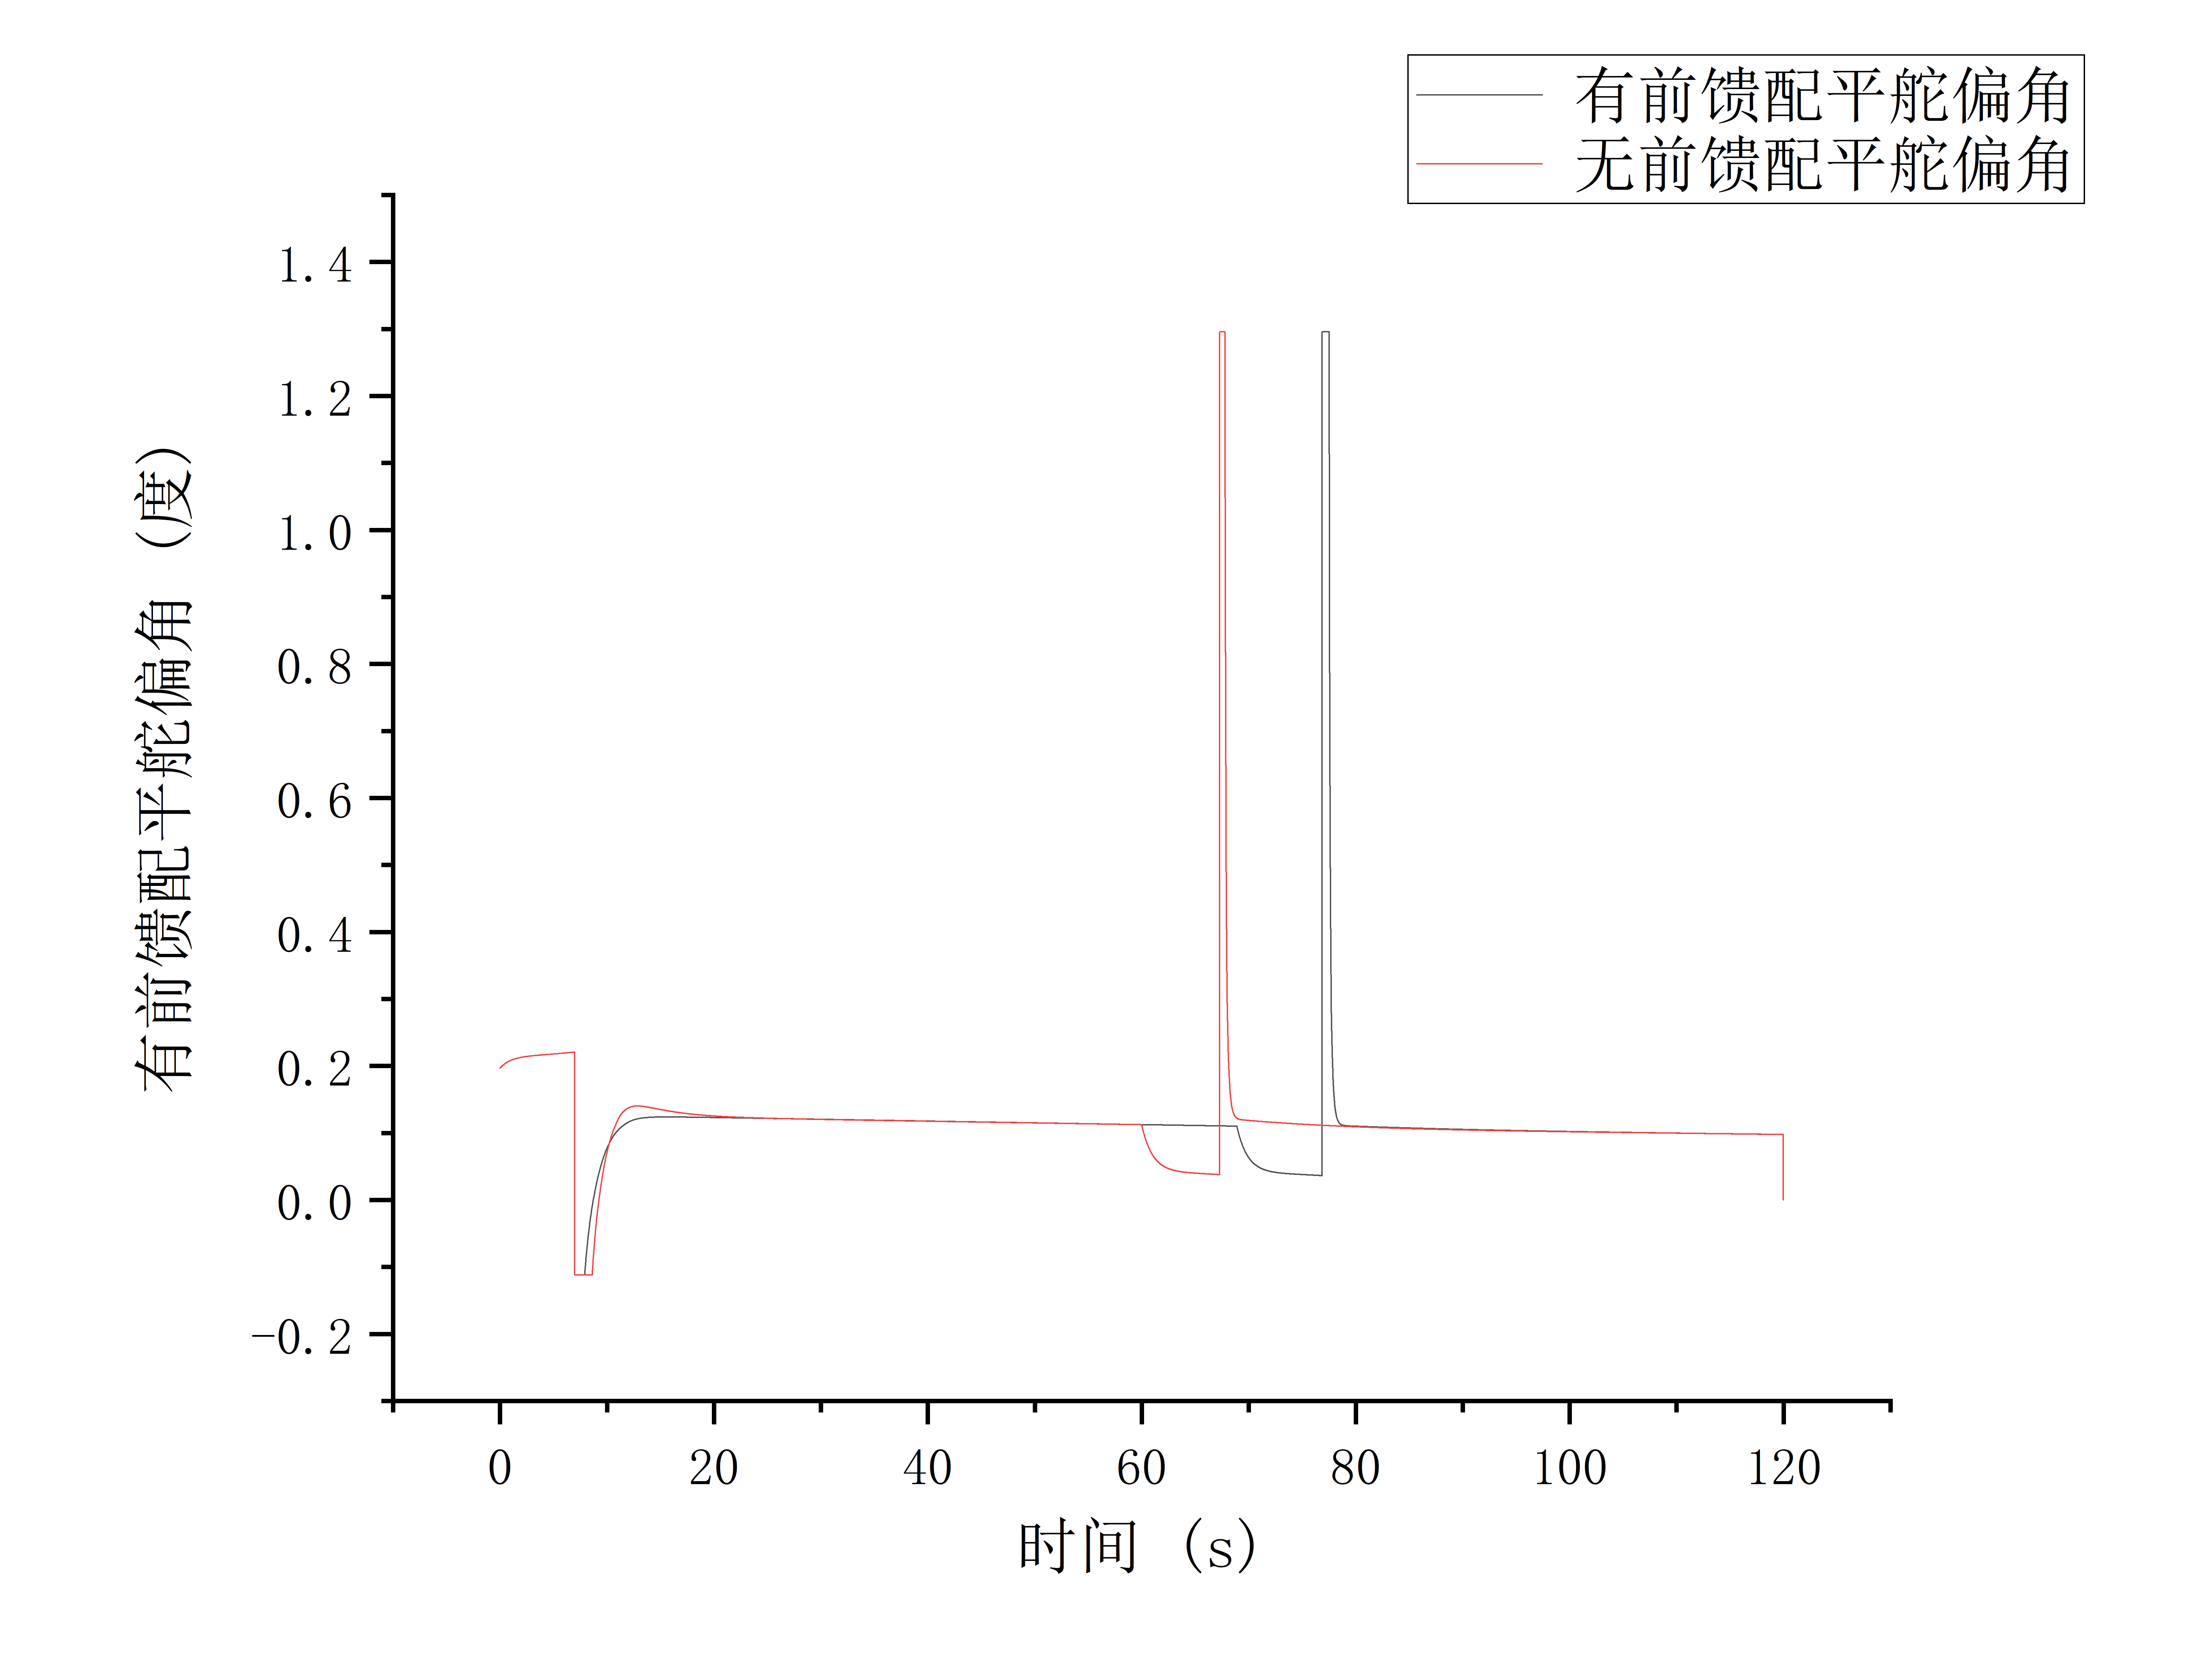

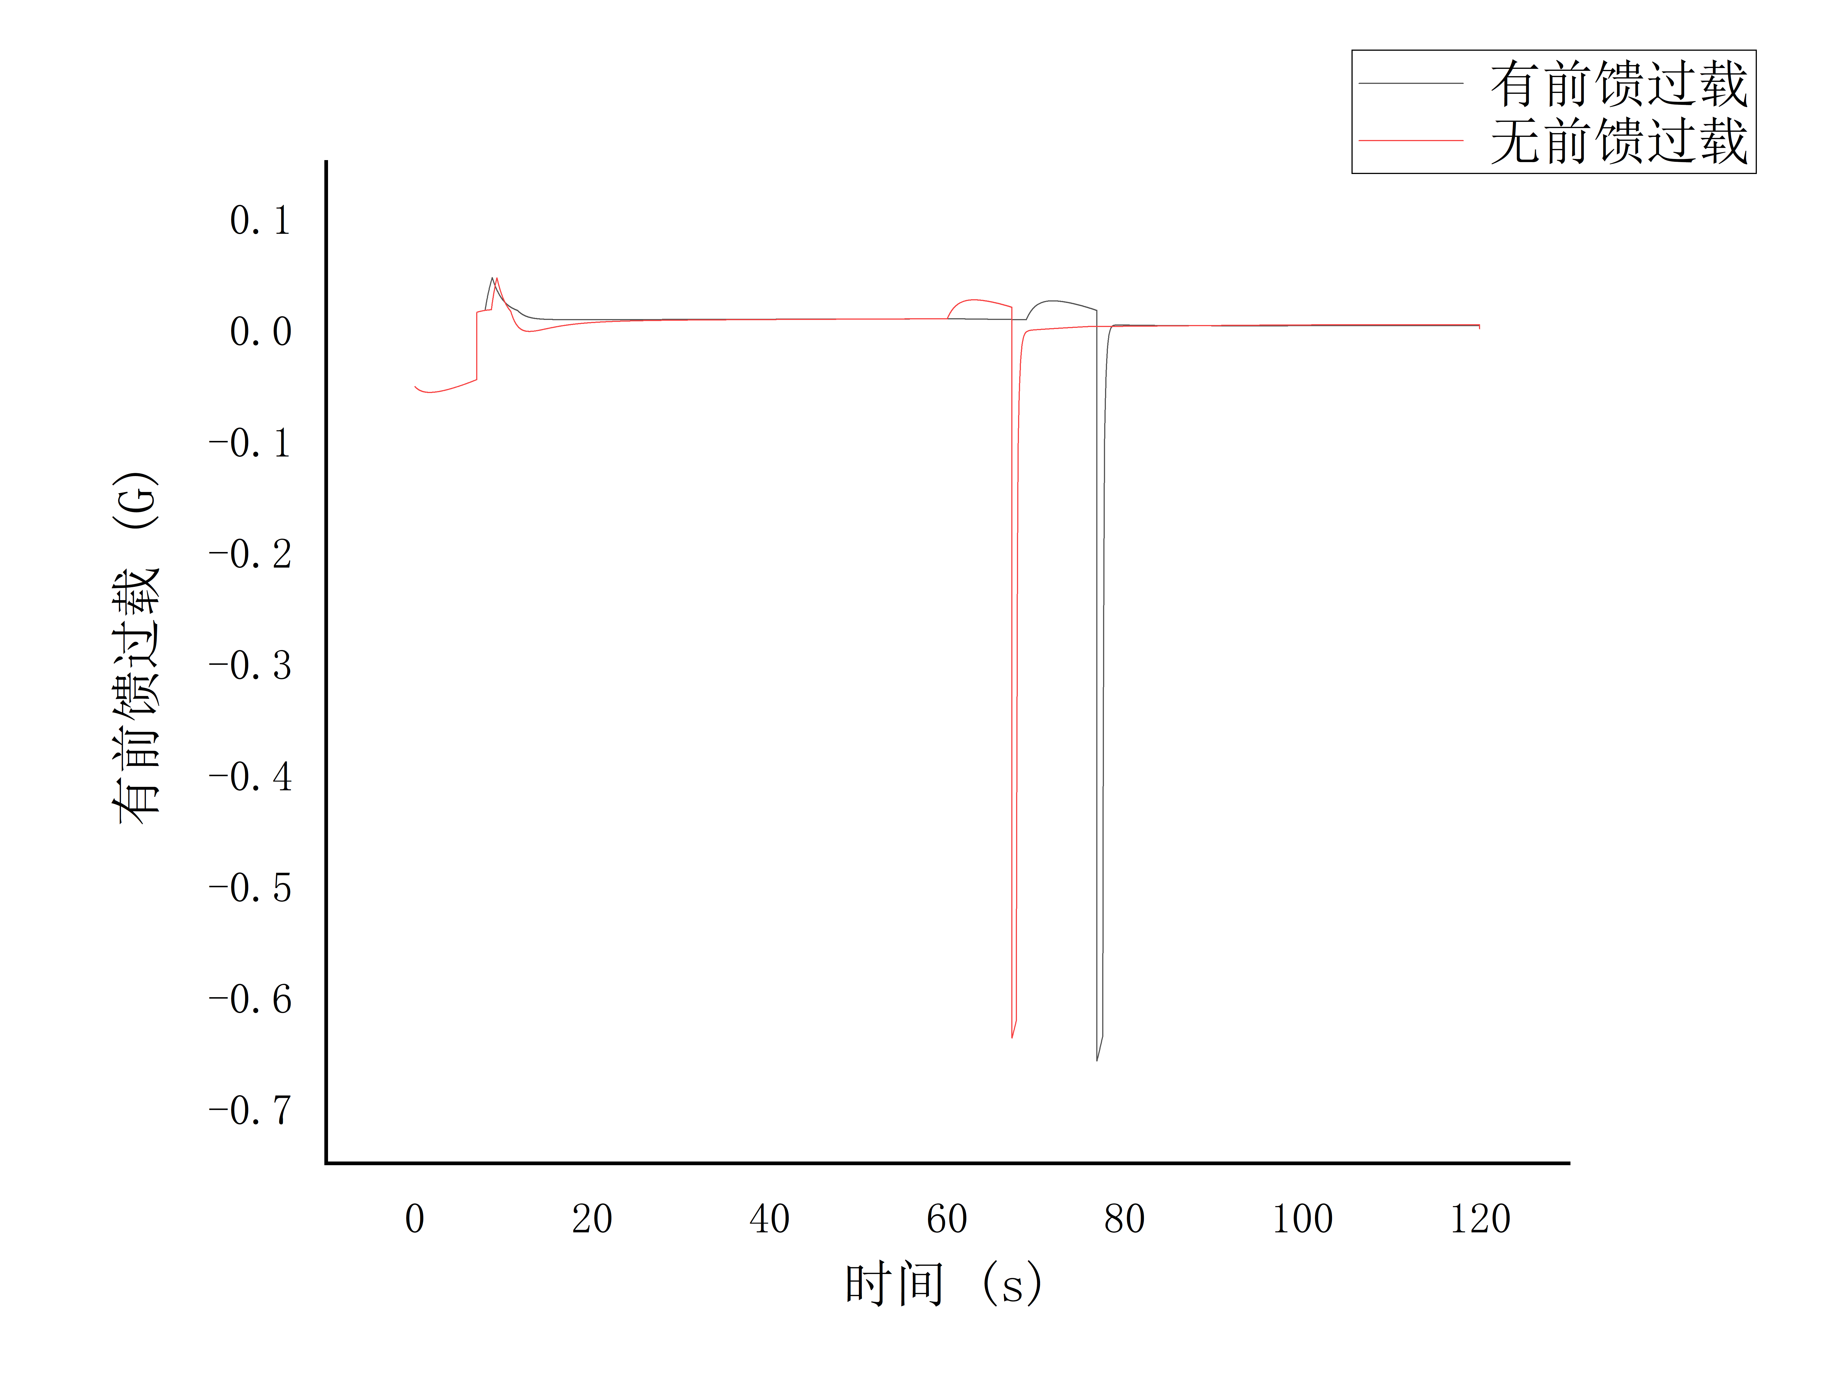

2）比较不同的开环比例系数







3）比较不同的闭环PID中比例系数







4）比较不同的积分系数

